Presseinformation

Braunschweig, 27. März 2017

Neuer City Ranger 3570 von Nilfisk Outdoor sorgt zu jeder Jahreszeit für saubere Städte
Geräteträger kombiniert ergonomische Features, intuitive Bedienung und umweltfreundliche Technologie

Der neue City Ranger 3570 ist das Ergebnis der jahrzehntelangen Erfahrung mit Multifunktionsmaschinen von Nilfisk Outdoor: Er vereint die Leistung einer Spezialmaschine mit den zahlreichen Vorteilen eines multifunktionalen Geräteträgers – und ist somit eine wirtschaftlich sinnvolle Ergänzung für den Fuhrpark von Städten, Kommunen oder Dienstleistern. Mit der Abgasnorm Stufe IIIB, der PM10-zertifizierten Feinstaubpartikel-Reduzierung und den niedrigen Geräuschemissionen erfüllt der City Ranger 3570 die neuesten Anforderungen beim Thema Umweltfreundlichkeit. Zusätzlich sorgt der ECO-Modus für einen kraftstoffsparenden und emissionsreduzierten Reinigungsvorgang – ob bei der Grünflächenpflege, bei Kehrarbeiten oder im Winterdienst. Nicht zuletzt punktet der Knicklenker mit zahlreichen Features für einen anwenderfreundlichen und sicheren Arbeitsplatz: dazu zählen zum Beispiel die intuitive Ein-Hand-Bedienung, die durchgehend ergonomischen Bedienelemente sowie die großzügig verglaste Zwei-Mann-Kabine, die dank der Lüftungs- und Klimaanlage mit Feinstaubfilter (Klasse F8) über einwandfrei saubere Luft verfügt.

Die Sauberkeit von Städten leistet einen wesentlichen Beitrag zur Lebensqualität der Bürger und zur Popularität bei Touristen. Um die Kosten für die ganzjährige Pflege öffentlicher Flächen so niedrig wie möglich zu halten, sind effiziente Reinigungslösungen unabdingbar. Mit dem Maschinenkonzept des neuen City Ranger 3570 von Nilfisk Outdoor können Städte, Kommunen oder Dienstleister ihren Fuhrpark optimieren und die Auslastung der einzelnen Maschinen erhöhen. Insgesamt zehn Anbauten erfüllen unterschiedliche Anforderungen: Im Frühling, Sommer und Herbst punkten die Kehreinheit samt Kehrgutbehälter, das Schrubbdeck sowie die Mähsaugkombination und Wildkrautbürste, während die Frontkehrmaschine, der Siloaufbaustreuer, der Schnee- oder V-Pflug und Heckanbaustreuer einen professionellen Winterdienst ermöglichen. Dabei garantiert „Nilfisk Outdoor Quickshift“ einen einfachen und sicheren Gerätewechsel in weniger als zehn Minuten. Aufgrund der schmalen Abmessungen (408 x 113 x 197 Zentimeter Länge/Breite/Höhe) und des inneren Wenderadius von 194 Zentimetern reinigt der Geräteträger mühelos auch enge Bereiche, wie zum Beispiel den „Hindernissparcour“ namens Fußgängerzone. Müssen wiederum Steigungen von bis zu 30 Prozent gemeistert werden, bieten die 67 PS des Common-Rail-Diesel Motors in Kombination mit dem patentierten Bosch Rexroth HET-Allradantrieb (High Efficiency Control) ausreichend Power.

Für zeitsparende Arbeitsprozesse und niedrige Betriebskosten sorgen aber nicht nur die technischen Leistungsdaten und flexiblen Anbauten des Geräteträgers, sondern auch zahlreiche durchdachte Features für maximale Bedienerfreundlichkeit und einen komfortablen Arbeitsplatz.

Intuitive Bedienung und perfekte Rundumsicht
Im leicht zugänglichen City Ranger 3570 sind sämtliche Bedienelemente ergonomisch angeordnet, so ist etwa der Multifunktions-Joystick in die höhenverstellbare Armlehne integriert. Per Knopfdruck lassen sich die verschiedenen Reinigungsparameter aktivieren und dank der Memory-Funktion beim nächsten Einsatz schnell wieder abrufen – dabei erleichtern selbsterklärende Symbole auf dem Display die Arbeit mit unterschiedlichen Anbaugeräten. Darüber hinaus sind das Umschalten von Vorwärts- zu Rückwärtsfahrt und die Steuerung der Anbauten bequem und ohne Umgreifen möglich, während das ergonomische Fußpedal und der integrierte Kollisionsschutz der Beseneinheit die Fahrt zusätzlich erleichtern.

Fahrspaß für „jedermann“
Ein weiteres herausragendes Merkmal des City Ranger 3570 sind die großen Fensterscheiben der Zwei-Mann-Kabine: Sie eröffnen einen Panoramablick auf die Arbeitsgeräte, die zu reinigende Fläche und den Verkehr – und das dank der starken Arbeitsscheinwerfer auch bei Dunkelheit. Während der Fahrt, für die lediglich ein Führerschein der Klasse B erforderlich ist, können sich Anwender über maximalen Komfort freuen. Das voll gefederte Fahrwerk und die schwingungsgedämpfte Kabine minimieren Vibrationen, während die horizontal und vertikal einstellbare Lenksäule sowie der luftgefederte Fahrersitz für einen bequemen Arbeitsplatz sorgen. Auf Wunsch bietet Nilfisk Outdoor auch einen einstellbaren, orthopädisch unterstützenden Komfortsitz mit Sitzheizung. Zusätzliche optionale Features sorgen für noch mehr Spaß bei der Arbeit: dazu zählen eine Rückfahr- und Saugmundkamera sowie ein Bluetooth-Radio mit USB-Anschluss. Selbstverständlich ist auch ein Halter für Kaffeebecher oder Trinkflaschen integriert und ausreichend Stauraum unter dem Beifahrersitz vorhanden.

Wirksames Feinstaub-Management
Ein weiterer Pluspunkt des City Ranger 3570 ist die Lüftungs- und Klimaanlage mit Feinstaubfilter (Klasse F8). Sie sorgt für eine angenehm saubere Luft in der Kabine, indem sie den Eintritt von Pollen oder Feinstäuben verhindert. Zudem minimiert die mehrstufige Staubbindung Aufwirbelungen außerhalb der Maschine: Bei Kehrarbeiten sprühen zunächst vier Düsen Wasser auf die Frontbesen, anschließend wird der Schmutz durch das Recyclingwasser-System verflüssigt und zuletzt mittels weiterer Wasserzufuhr innerhalb des Saugkanals in den Kehrbehälter befördert. Für diese effektive Vorgehensweise erhielt der City Ranger 3570 nach umfassender, technischer Überprüfung vom EUnited-Verband das PM10-Zertifikat. Dieses bestätigt, dass Schmutzpartikel mit einem aerodynamischen Durchmesser von maximal zehn Mikrometer zuverlässig abgeschieden werden.

Bildanforderung
Bildmaterial finden Sie in unserem Medienportal http://press-n-relations.amid-pr.com (Suchbegriff „Nilfisk-CR3570“).

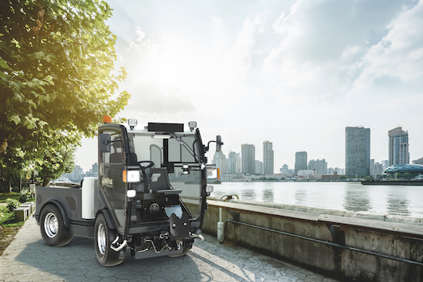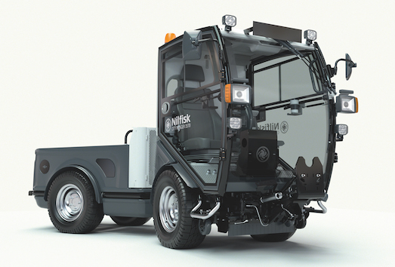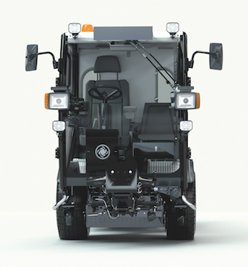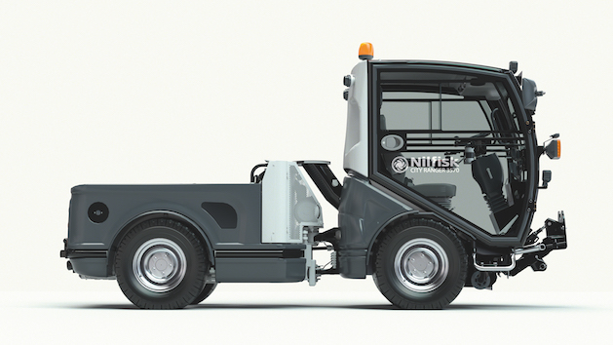

Weitere Informationen:  Nilfisk Outdoor  eine Marke der Nilfisk GmbH  Sophienstr. 40 – D-38118 Braunschweig  T. +49 (0) 531 129 77-0 – F. +49 (0) 531 129 77-29  info.de@nilfisk-outdoor.com – www.outdoor.nilfisk.de | Presse- und Öffentlichkeitsarbeit:  Press’n’Relations GmbH – Monika Nyendick  Magirusstraße 33 – D-89077 Ulm  Tel.: 0731 96287-30 – Fax: 0731 96287-97  mny@press-n-relations.de – www.press-n-relations.de

Nilfisk Outdoor in Braunschweig ist eine Marke der Bellenberger Nilfisk GmbH. Diese gehört zur Nilfisk A/S. Das Unternehmen hat seinen Hauptsitz in Brøndby, Dänemark. Nilfisk entwickelt seit mehr als 111 Jahren Reinigungsgeräte und zählt zu den weltweit größten Anbietern professioneller Reinigungstechnik mit einem Umsatz von 1.059 Millionen Euro im Geschäftsjahr 2016 und rund 5.600 Mitarbeitern. Es bestehen Produktionsstätten in Dänemark, Deutschland, Ungarn, Singapur, China, Italien, Mexiko und den USA. Über eigene Vertriebsniederlassungen und ein flächendeckendes Händlernetz ist das Unternehmen in über 100 Ländern der Welt und auf allen fünf Kontinenten vertreten.

Unter der Marke Nilfisk Outdoor sind sämtliche Aktivitäten hinsichtlich der Außenreinigung und Pflege von Anlagen gebündelt. Der Vertrieb an Kommunen, Dienstleister, Industriebetriebe, Gartenlandschaftsbauer etc. erfolgt hauptsächlich über den autorisierten Fachhandel. Nilfisk bedient Kunden aus den Bereichen Gebäudereinigung, Healthcare, Industrie, Institutionen und Kommunen.

